**人脸属性数据标注工作说明书**

**一、交付件：要求交付标注后的训练集和测试集，需遵循以下要求：**

1、人脸属性原始数据要求：

（1）基本要求：原始数据为有且仅有一张人脸的jpg图像文件。对每张人脸，左眼中心、右眼中心、鼻尖、左嘴角、右嘴角，5个点中必须大于等于3个点可见。要求图像清晰，能肉眼辨认年龄段、性别、是否戴口罩。

（2）人脸比例要求：如下图所示，每张图像中的人脸须居中，且人脸矩形框的宽高约占整图大小的77%，即：

H’ = 0.77H

W’ = 0.77W

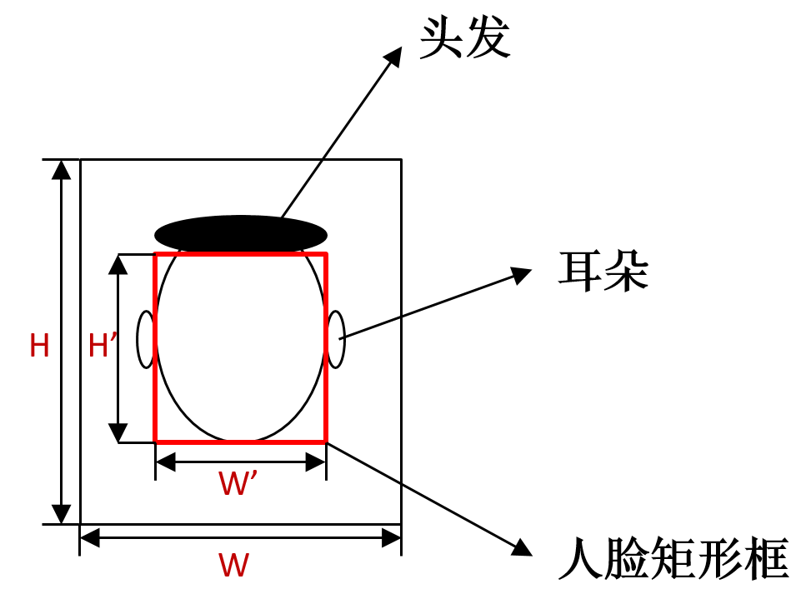

其中，人脸矩形框的定义为：仅包含一张人脸，紧贴并且包含额头，下巴，脸颊，上至额头，下至下巴，左右分别到耳朵（不包括耳朵），边分别与图像宽高方向平行的矩形框；

（3）数据分布要求（参考值）：总图像数200万，须满足如下表所示的数据分布（每张图都须标注年龄、性别、有无口罩，各类别总和均为200万），不存在重复图像；

|  |  |  |
| --- | --- | --- |
| 年龄 |  | 图像数量（万张） |
|  | 0~2 | 1.5 |
|  | 3~9 | 5 |
|  | 10~19 | 10 |
|  | 20~29 | 46 |
|  | 30~39 | 56 |
|  | 40~49 | 46 |
|  | 50~59 | 26 |
|  | 60~69 | 7 |
|  | 70+ | 2.5 |
| 性别 |  |  |
|  | 男性 | 100 |
|  | 女性 | 100 |
| 有无口罩 |  |  |
|  | 戴着口罩 | 20 |
|  | 不戴口罩 | 180 |

2、人脸属性数据格式要求：

└─ Dataset（训练集或者测试集）

├─ Images

├─ img1.jpg

├─ img2.jpg

├─ ...

└─ train.txt（训练集） 或者 test.txt（测试集）

说明：

（1）Dataset文件夹下存放Images子文件夹和一个txt文件，Images内存放jpg格式的原始图像文件，txt文件保存了所有图像文件对应的路径和标注信息。

（2）txt文件格式要求：

|  |  |
| --- | --- |
| 示例 | xxx/img1.jpg 3 0 1  xxx/img2.jpg 2 1 0  xxx/img3.jpg 5 0 1  xxx/img4.jpg 6 1 0  ……  xxx/imgN.jpg 8 0 1 |
| 说明 | 1、一行存放一张图像对应的标注信息  2、标注信息：  [图像路径] [年龄标签] [性别标签] [口罩标签]  使用空格隔开，换行符为‘\n’ |

3、人脸属性标注要求：

（1）仅标注有且仅有一张人脸的图像，若图像中没有人脸或人脸数大于1，需剔除；

（2）左眼中心、右眼中心、鼻尖、左嘴角、右嘴角，5个点中有大于等于3点不可见时，不标注，需剔除；

（3）年龄标注规则：根据肉眼判断年龄段，对应的标签值如下：

|  |  |
| --- | --- |
| 年龄 | 标签 |
| 肉眼无法判断 | -1 |
| 0~2 | 0 |
| 3~9 | 1 |
| 10~19 | 2 |
| 20~29 | 3 |
| 30~39 | 4 |
| 40~49 | 5 |
| 50~59 | 6 |
| 60~69 | 7 |
| 70+ | 8 |

（4）性别标注规则：根据肉眼判断性别，对应的标签值如下：

|  |  |
| --- | --- |
| 年龄 | 标签 |
| 肉眼无法判断 | -1 |
| 男性 | 0 |
| 女性 | 1 |

（5）口罩标注规则：根据肉眼判断性别，对应的标签值如下：

|  |  |
| --- | --- |
| 年龄 | 标签 |
| 肉眼无法判断 | -1 |
| 戴着口罩 | 0 |
| 没戴口罩 | 1 |

**二、验收标准：**

1、符合上述人脸属性原始数据要求、数据格式要求和标注要求；

2、随机抽检10%以上的标注数据验收，三项标注内容的错误率须均在1%以内，标注为-1的图像不计入错误率统计，但占比须在5%以内：

标注错误率计算规则：

错误率 = 错标数 / 标注图像总数

错标定义：

年龄：标注年龄段与真实年龄段标签值相差不超过1

性别：标注错误

口罩：标注错误